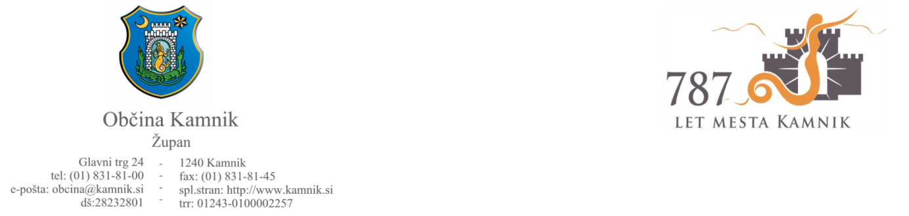

Na podlagi Zakona o uresničevanju javnega interesa za kulturo (Uradni list RS, številka [77/07](http://www.uradni-list.si/1/objava.jsp?sop=2007-01-4066) – UPB1 s spremembami) in Odloka o proračunu Občine Kamnik za leto 2016 (Uradni list RS, številka 9/15 s spremembami), Občina Kamnik objavlja

**JAVNI RAZPIS O SOFINANCIRANJU POLETNEGA FESTIVALA**

1. Predmet javnega razpisa:

Predmet razpisa je sofinanciranje poletnega festivala – kulturnega programa, ki se bo odvijal v poletnem času na različnih lokacijah mesta Kamnik in bo na ta način izražal močan javni interes na področju kulturnega udejstvovanja ter obenem prispeval k oživljanju mestnega središča Kamnika. Program mora med drugim:

* zagotavljati pestrost in kakovost,
* zagotavljati dostopnost do kulturnih dobrin, ki so v javnem interesu Občine Kamnik,
* zagotavljati ustrezen način oglaševanja in promocije.

1. Višina razpoložljivih sredstev:

Vrednost razpoložljivih sredstev znaša 50.000 EUR (p.p. 8279 – sofinanciranje poletnega festivala). Sredstva so v celoti namenjena le enemu izbranemu prijavitelju. Dodeljena sredstva morajo biti porabljena do konca leta 2016.

1. Splošni pogoji za sodelovanje na razpisu:

Na razpis se lahko prijavijo le neprofitne organizacije po veljavnem zakonu o društvih, ki izpolnjujejo naslednje splošne pogoje, kar dokažejo z ustreznimi listinami:

* imajo registrirano dejavnost za opravljanje kulturno-umetniških dejavnosti (kopija odločbe o vpisu v register društev),
* imajo sedež na območju Občine Kamnik in delujejo na tem območju,
* imajo status društva v javnem interesu na področju kulture (kopija odločbe o dodelitvi statusa),
* aktivno delujejo na področju kulturne dejavnosti najmanj pet let (dokazilo: reference).

1. Obvezne priloge pri oddaji vloge:

* navedba imena, naslova prijavitelja, TRR, ID številke za DDV oziroma davčne številke, kontaktna oseba prijavitelja,
* podroben opis programa z referencami,
* dokazilo o pridobljenem statusu društva v javnem interesu na področju kulture (kopija odločbe o dodelitvi statusa),
* dokazilo, da imajo registrirano dejavnost za opravljanje kulturno-umetniških dejavnosti (kopija odločbe o vpisu v register društev),
* izjava o višini zagotovljenih lastnih sredstev za predlagani program,
* navedba pričakovanega deleža sofinanciranja s strani lokalne skupnosti.

1. Merila za dodelitev sredstev:

Sredstva za sofinanciranje poletnega festivala se bodo dodelila na podlagi naslednjih meril:

* delovanje v širšem občinskem javnem interesu (10 točk),
* pomemben prispevek k obogatitvi kulturnega življenja kraja in občine (20 točk),
* prijavitelj v prijavi kulturnega programa obeta izredno umetniško kakovost – podroben opis programa z izvajalci (40 točk),
* program obeta promocijski in razvojni učinek za občino (15 točk).

Strokovna komisija bo pravilno opremljene in pravočasno vložene vloge pregledala in jih ovrednotila. S prijaviteljem, ki bo dosegel največje število točk, bo župan Občine Kamnik podpisal pogodbo.

1. Rok za predložitev prijav:

Prijavitelj mora vlogo za dodelitev sredstev oddati najkasneje do ponedeljka, 6. junija 2016. Vloga mora biti oddana v zaprti kuverti z oznako »ne odpiraj – prijava na javni razpis za sofinanciranje poletnega festivala«. Na hrbtni strani kuverte mora biti naveden naslov prijavitelja.

Za pravočasne bodo štele vse vloge, ki bodo prispele na sedež sofinancerja do datuma oddaje vloge oz. bodo posredovane kot priporočene pošiljke še zadnji dan za oddajo vloge.Vloge, ki ne bodo oddane pravilno in pravočasno, se ne bodo obravnavale.

Dodatne informacije: Katja Vegel, tel.: 01/8318-142.

Datum: 6. 5. 2016

Številka: 410-50/16-4/2

Marjan Šarec, l.r.

ŽUPAN